附件：
智慧交通学院实训教学用品
采购清单
序号 | 名称 | 规格 | 数量 | 参考单价（元） | 参考总价（元） | 实物图片
21 | 钳形电流表 | UT202A+ | 2 | 150 | 300 | 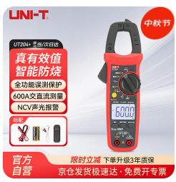
22 | 兆欧表 | ZG-11D-10 2500V | 9 | 280 | 2520 | 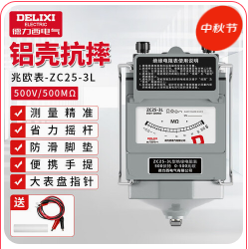
23 | 继电器 | 14脚36V 含底座 | 40 | 22 | 880 | 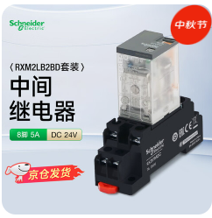
24 | 热缩管 | 10² | 3 | 60 | 180 | 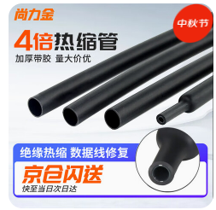
25 | 手套 | 带防割功能 | 9 | 40 | 360 | 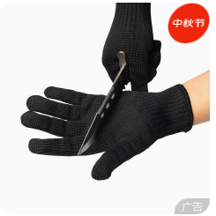
26 | 绝缘胶布 | 黑、黄、绿、红各30卷 | 120 | 3 | 360 | 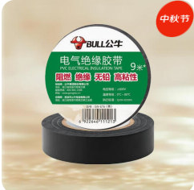
27 | 液压钳 | 4-70 | 3 | 220 | 660 | 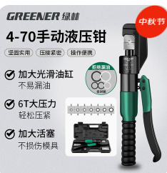
28 | 线缆 | RVV0.5mm²  红、绿、蓝、黄各1包 | 400 | 1 | 400 | 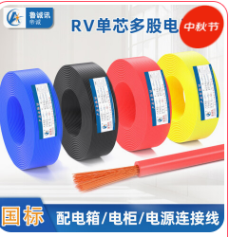
29 | 接线端子 | 0.5mm² | 4 | 25 | 100 | 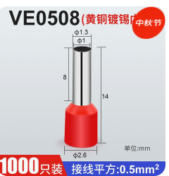
30 | 铝连接管 | 16mm² | 200 | 1 | 200 | 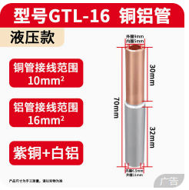
31 | 铝鼻子 | Φ35 | 100 | 2 | 200 | 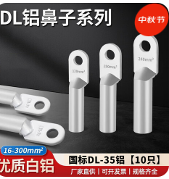
32 | 导轨条 | 1米 | 40 | 5 | 200 | 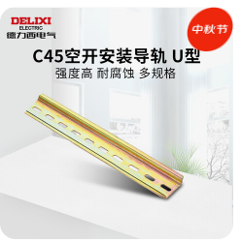
33 | 串口头 | 九针公头 | 50 | 3 | 150 | 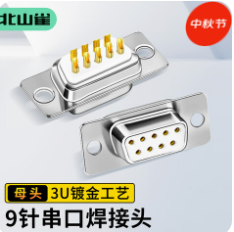
34 | 串口头 | 九针母头 | 100 | 3 | 300
35 | 空开 | 32A 2P | 2 | 15 | 30 | 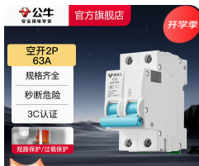
36 | 急停按钮 | NP2-BS542红色 | 5 | 15 | 75 | 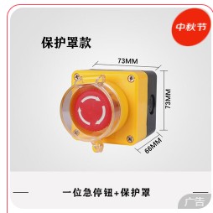
37 | 红色自锁按钮 | NP4-11BN红色 | 20 | 12 | 240 | 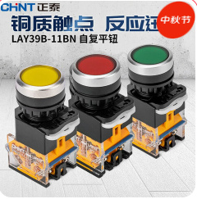
38 | 交换机 | 8口百兆 | 9 | 75 | 675 | 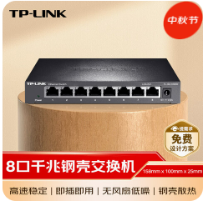
39 | 水晶头 | 超五类 | 5 | 45 | 225 | 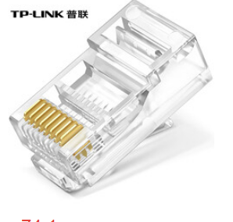
40 | 网线 | 超五类 | 2 | 530 | 1060 | 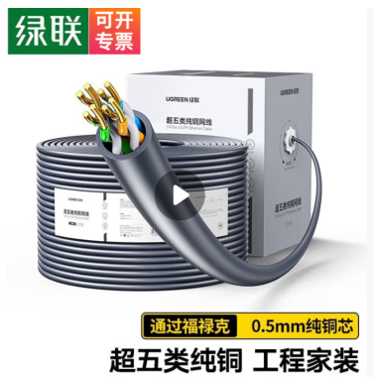
合计 | -- | -- | -- | -- | 9115 | 元

2025年9月24日

